仪化东丽聚酯薄膜有限公司
招 标 文 件

项目名称：3#AC401、 4#AC401、 5#AC403空调机组节能优化改造项目
项目编号：YTP-CGK2025-02-26

二○二五年二月

招标文件目录

- 招标文件封面…………………………………………………第1页
- 招标文件目录…………………………………………………第2页
- 网上招标公示…………………………………………………第3页
- 招标标的………………………………………………………第4页
- 投标须知………………………………………………………第19页
- 合同主要条款 ………………………………………………第22页
- 投标书 ………………………………………………………第24页
- 授权委托书 …………………………………………………第25页
- 报价表…………………………………………………… …第26页

网 上 招 标 公 示
我公司定于2025年2月26日在本公司举行 3#AC401、 4#AC401、 5#AC403空调机组节能优化改造项目招标，如贵公司有意参加我公司的投标活动，相关招标信息发布在仪化东丽聚酯薄膜有限公司官网，请贵公司的法人代表在回执上及投标书签署意见加盖公章后于 2025年3月18日 17时前寄送到我公司纪律监察室(党办)，详情见《招标文件》。
招标公司：仪化东丽聚酯薄膜有限公司
地 址：仪征市油港路东侧
联 系 人：赵王媛
电 话：0514－83236366 邮编 211900
业务咨询联系人：
综合车间：姜伟0514-83233290
生产科：周庭贵 0514-83237720
工务科：刘开俊0514-83237505
采购科：宋万利 0514-83238359
仪化东丽聚酯薄膜有限公司 招（投）标领导小组
2025年2月26日
―――――――――――――――――――――――――――――――――――――――
回 执
仪化东丽聚酯薄膜有限公司:
我公司接受贵公司的3#AC401、 4#AC401、 5#AC403空调机组节能优化改造项目投标邀请，并授权我公司以下人员联系投标事宜：
姓名 | 性别 | 职务 | 办公室电话 | 移动电话 | 传真
注：联系投标事宜人员不超过2人。
供应商名称（签章）
公司法人代表签字（签章）
年 月 日

招标标的

本次招标标的为3#AC401、4#AC401、5#AC403空调机组节能优化改造项目
具体详情如下：
- 项目名称
3#AC401、4#AC401、5#AC403空调机组节能优化改造项目
技术要求
概述
由于薄膜生产线3#、4#、5#线的生产工艺要求高，对送风温差有要求，系统的送风量大、制冷量大且降温除湿后的空气还需蒸汽加热才能达到所需的送风状态，因此，既有制冷量需求又有加热量需求，导致空调机组的整体能耗比较大。为保障生产线稳定运行、满足工艺要求，同时也为了企业降本增效、节能减排，对3#AC401、4#AC401、5#AC403空调机组（数量3台套）冷冻除湿的预冷再热系统实施节能优化改造。
- 技改范围要求

1、冷量优化
在满足生产线室内状态参数工艺要求的前提下，以3#401、4#401、5#403空调系统冷冻水冷量消耗量最小为目标，建立3#401、4#401、5#403空调装置设备的冷量优化。
2、热量优化
以3#401、4#401、5#403空调系统送风再热蒸汽消耗量最小为目标，建立3#401、4#401、5#403空调装置设备的夏季再热量优化。
3、技改范围及对生产安全保证
3.1、乙方负责3#401、4#401、5#403空调装置3套（冷冻除湿的预冷再热系统）的检测、诊断、能耗及节能计量装置和配套设备设施的设计、生产制造、供货、安装、调试、取证（若含有）等整体优化工作；乙方需保证技改后的3#401、4#401、5#403空调装置3套系统的运行能量（冷量+热量）满足甲方夏季最高生产负荷要求，同时设计保证有足够的空间满足设备巡检和检修，否则视为技改不合格。
3.2、本次技改范围中，4#生产线AC401空调机组包括对现有表冷器的设计更新和拆装（不包括3#401、5#403）。
- 现有3#401、4#401、5#403空调装置系统现状
1、设计采用的标准、规范
《洁净厂房设计规范》 GB 50073-2013
《工业建筑采暖通风和空气调节设计规范》 GB 50019-2015
《建筑设计防火规范》 GB 50016-2022
《石油化工企业防火设计规范》 GB 50160-2008（2018年版）
《工业企业设计卫生标准》 GBZ1-2010
《工业企业噪声控制设计规范》 GBJ87-85
《暖通空调制图标准》 GB/T50114-2001
《通风与空调工程施工质量验收规范》GB50243-2002
《制冷设备安装工程施工及验收规范》GBJ66-84
《石油化工企业采暖通风与空气调节设计规范》SH/T 3004-2011
2、暖通空调设计用室外气象参数：
夏季：
室外空调计算干球温度 40.7℃
室外空调计算相对湿度 64%
室外通风计算干球温度 32.4℃
室外通风计算相对湿度 62%
室外风速 3.1m/s
最多风向及频率 ES 13%
大气压力 1004hPa
冬季：
室外空调计算干球温度 -14.0℃
室外空调计算相对湿度 73%
室外通风计算干球温度 2℃
室外采暖计算干球温度 -3℃
室外风速 3.5m/s
最多风向及频率 EN 11%
大气压力 1025.2hPa
3、室内空气计算参数：
车间名称 | 温度（℃） |  | 湿度（％） | 空气洁净度等级(N)
车间名称 | 夏 | 冬 | 湿度（％） | 空气洁净度等级(N)
3#401铸膜、纵拉、牵引、收卷区 | 26±2 | 26±2 | 65±5 | 7
4#401铸膜、纵拉、牵引、收卷区 | 25±2 | 25±2 | 65±5 | 7
5#403产品暂存区 | 25±2 | 25±2 | 65±5 | 7
4、空调机组指标
风量、风压、温度、湿度表
线别 | 机组  代号 | 机组  规格 | 送风量  （m³/h） | 送风余压  （Pa） | 温度  （℃） | 相对湿度  （%） | 回风量  （m³/h） | 数量  （套）
3# | AC401 | SKY-150 | 150000 | ≥700 | 冬季26  夏季19 | 65 | 105000 | 1
4# | AC401 | ZKW-160 | 155000 | ≥700 | 冬季25  夏季17 | 75 | 108500 | 1
5# | AC403 | ZKW-120 | 115000 | ≥700 | 冬季25  夏季17 | 75 | 102225 | 1
注：本表中3#AC401、4#AC401回风量按照新风量30%进行设计计算。
5、公用工程要求：
1）电
相数：3
电压：380V
电压波动：±10%
频率：50±0.5Hz
空调机组每台电控柜提供独立三相五线电源
2）冷冻水
进水温度：8℃
回水温度：13℃
进水表压力：0.4Mpa（不低于0.3 Mpa）
回水表压力：0.2Mpa
注：空调系统所用的冷媒为7℃／12℃冷冻水，由厂区动力站溴化锂\电制冷机组分别集中供给。
3）蒸气
压力（表）：0.3Mpa
温度：143℃（饱和）
注：空调系统所用的热媒为0.3MPa饱和蒸汽，由厂区动力站供给。
4）生产用水
供水表压力：0.3～0.4Mpa
温度：常温
PH值：6.5～7.5
6、公用工程消耗量：
机组代号 |  | 3#AC401 | 4#AC401 | 5#AC403 | 备注
机组规格 |  | SYK-150 | ZKW-160 | ZKW-120
机组数量 | （台套） | 1 | 1 | 1
冷量 | (kw) | 1350 | 3190 | 1424
冷冻水量 | (t/h) | 240 | 555 | 247
一次加热量 | (kw) | 600 | 1470 | 618
二次加热量 | (kw) | 300 | 700 | 156
蒸汽量 | (kg/h) | 1031 | 3680 | 1300 | 0.3MPa饱和蒸汽
喷淋水 | (t/h) | 1.5 | 2 | 0.8
冷媒管径 | mm | DN250 | DN300 | DN200
热媒管径 | mm | DN80 | DN100 | DN100
注：表中所列公用工程消耗量为理论计算值。

7、三台空调机组现有表冷器/加热器参数及配置情况：
3#AC401空调机组：
序  号 | 功能  段名称 | 简 要 介 绍 | 数量
1 | 一次加热段 | 钢管绕钢带结构，钢管规格φ18×壁厚3mm ，钢带规格10×0.3mm，片距3.2mm，2排，数量4组； | 1
2 | 表冷段 | 铜管串铝片双翻边结构表冷器，紫铜管规格φ16×壁厚0.5mm ，片距3.2mm，8排，数量4组，铝箔厚度0.15mm；表冷器尺寸：宽(2250+2250)*深3100*厚400; | 1
3 | 二次加热段 | 钢管绕钢带结构，钢管规格φ18×壁厚3mm ，钢带规格10×0.3mm，片距3.2mm，1排，数量4组； | 1

4#AC401空调机组：
序  号 | 功能  段名称 | 简 要 介 绍 | 数量
1 | 壳体 | 聚氨酯夹芯保温板，铝型材包角，带底板和底座。  保温板芯材：聚氨酯，厚度50mm，容重≥45Kg/m³。外壁板为彩钢板（颜色灰白色），内壁板为镀锌钢板(喷淋段至二次加热段内壁板为不锈钢板)，内、外壁板厚度0.5mm。 | 1
2 | 框架 | C形钢内骨架(喷淋段至二次加热段为不锈钢材质)，规格主要为100×50×20及50×50×12，螺栓连接，厂内预制，现场组装。骨架采用热镀锌处理。 | 1
3 | 一次  加热段 | 不锈钢管绕不锈钢带翅片加热器，片距3.6mm，均管规格为Φ18×2mm/mm，钢带规格为10×0.3mm。  规格：1400×2800，排数2，数量：3只。  封板、安装支架均为镀锌钢材料。  配蒸汽控制阀组及凝结水阀组，对外预留配对法兰。  岩棉保温，外包镀锌板。 | 1
4 | 一级  表冷段 | 铜管串铝片表冷器，铜管规格Φ15.88×0.45mm/mm，铝铂厚度0.13mm，片距3.2mm。不锈钢边框。  规格：2200×1143，排数6，数量：6只。  考虑清洗方便，本段不配挡水板。  封板、安装支架均为不锈钢材料。  配冷冻水控制阀组，对外预留配对法兰。  橡塑海绵保温，外包镀锌板。 | 1
5 | 二级  表冷段 | 铜管串铝片表冷器，铜管规格Φ15.88×0.45mm/mm，铝铂厚度0.13mm，片距3.2mm。不锈钢边框。  规格：2200×1143，排数6，数量：6只。  配玻璃钢挡水板。  封板、安装支架均为不锈钢材料。  从喷淋段后的中间段至二次加热前的中间段配整体接水盘。外配水封。  配冷冻水控制阀组，对外预留配对法兰。  橡塑海绵保温，外包镀锌板。 | 1
6 | 喷淋段 | 不锈钢内、外水箱，插板过滤。  不锈钢喷淋横管及排管，单级双排对喷。  玻璃钢挡水板。  喷嘴型号：FL-￠4  水泵品牌：上海凯泉  水泵型号：KQW125/150-18.5/2，1台  流量120T/h，扬程29.5m，电机功率18.5kw。  配置双层中空塑钢窗、低压防蒸汽照明灯(36V/40W)。  配喷淋水循环管路。 | 1
7 | 二次  加热段 | 不锈钢管绕不锈钢带翅片加热器，片距3.6mm，均管规格为Φ18×2mm/mm，钢带规格为10×0.3mm。  规格：1400×2800；排数2，数量：3只。  封板、安装支架均为不锈钢材料。  配蒸汽控制阀组及凝结水阀组，对外预留配对法兰。  岩棉保温，外包镀锌板。 | 1

5#AC403空调机组：
序  号 | 功能  段名称 | 简 要 介 绍 | 数量
1 | 一次  加热段 | 钢管绕钢带翅片加热器，片距3.6mm，均管规格为Φ22×2.5mm/mm，钢带规格为10×0.35mm。  规格：1800×2600，排数2，数量：2只。  配蒸汽控制阀组及凝结水阀组，对外预留配对法兰。  30mm厚离心玻璃棉保温，外包镀锌板(δ0.5mm)。 | 1
2 | 表冷段 | 铜管串铝片表冷器，铜管规格Φ15.88×0.6mm/mm，铝铂厚度0.15mm，片距3.0mm。不锈钢边框。  规格：1750×1066.8，排数4+4，数量：6+6只。  配铝合金挡水板。  封板(δ1.2mm)、安装支架(δ3mm)均为不锈钢材料。  从喷淋段后的中间段至二次加热前的中间段配整体接水盘。外配水封。  配冷冻水控制阀组，对外预留配对法兰。  30mm厚橡塑海绵保温，外包镀锌板(δ0.5mm)。 | 1
3 | 喷淋段 | 不锈钢内(δ3mm)、外水箱(δ3mm)，插板过滤。  不锈钢喷淋横管及排管，单级双排对喷。  铝合金挡水板(δ1mm)。  喷嘴型号：FL-￠4  水泵品牌：上海凯泉  水泵型号：KQW100/160-15/2，1台  流量100T/h，扬程32m，电机功率15kw。  配置双层中空塑钢窗、低压防蒸汽照明灯(36V/40W)。  配喷淋水循环管路。 | 1
4 | 二次  加热段 | 钢管绕钢带翅片加热器，片距3.6mm，均管规格为Φ22×2.5mm/mm，钢带规格为10×0.35mm。  规格：1800×2600；排数2，数量：2只。  配蒸汽控制阀组及凝结水阀组，对外预留配对法兰。  30mm厚岩棉保温，外包镀锌板(δ0.5mm)。 | 1

4#401表冷器示意图：
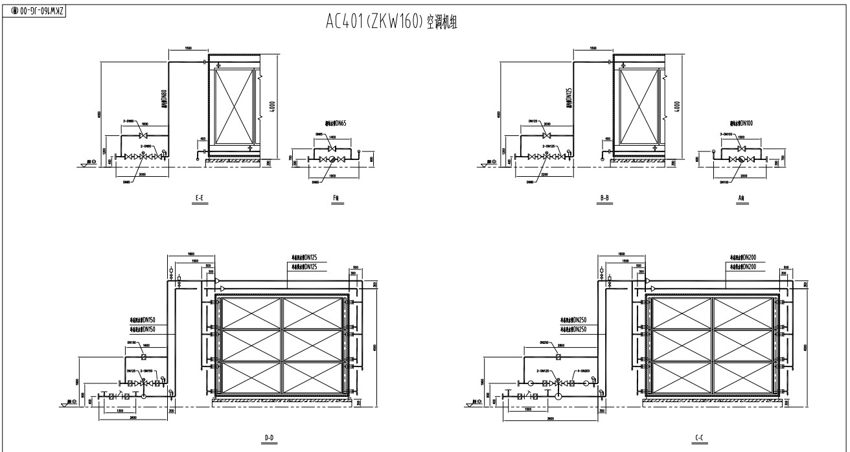

8、各空调配置及功能段尺寸图
空调机组由回风机段、排风段、新风段、初效过滤段、一次加热段、喷淋段、表冷段、二次加热段、送风机段、中效过滤段、亚高效过滤段等组成；其中送、回风机均采用变频调速控制。高效过滤器设置在送风系统的最末端。空调机组设置在各生产线的屋面位置（见附图）。

3#AC401空调机组尺寸图：
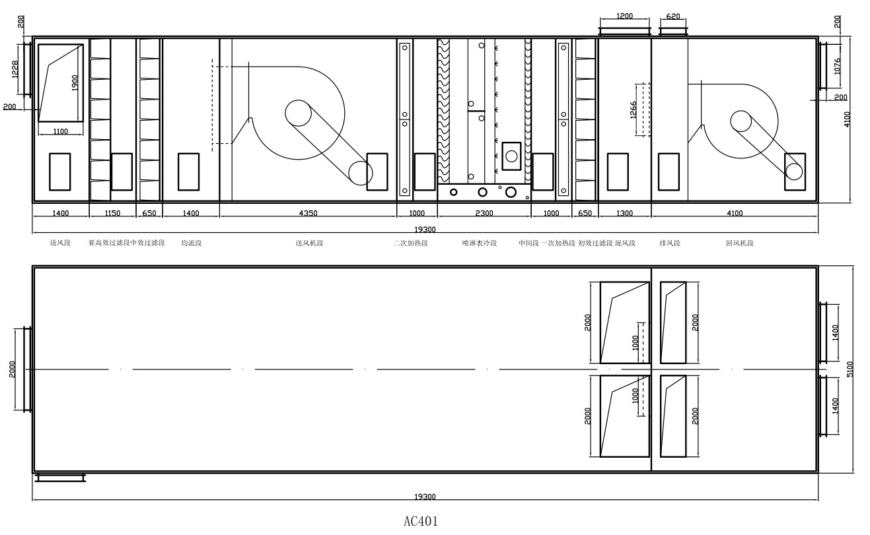

3#AC401空调机组屋面位置图：
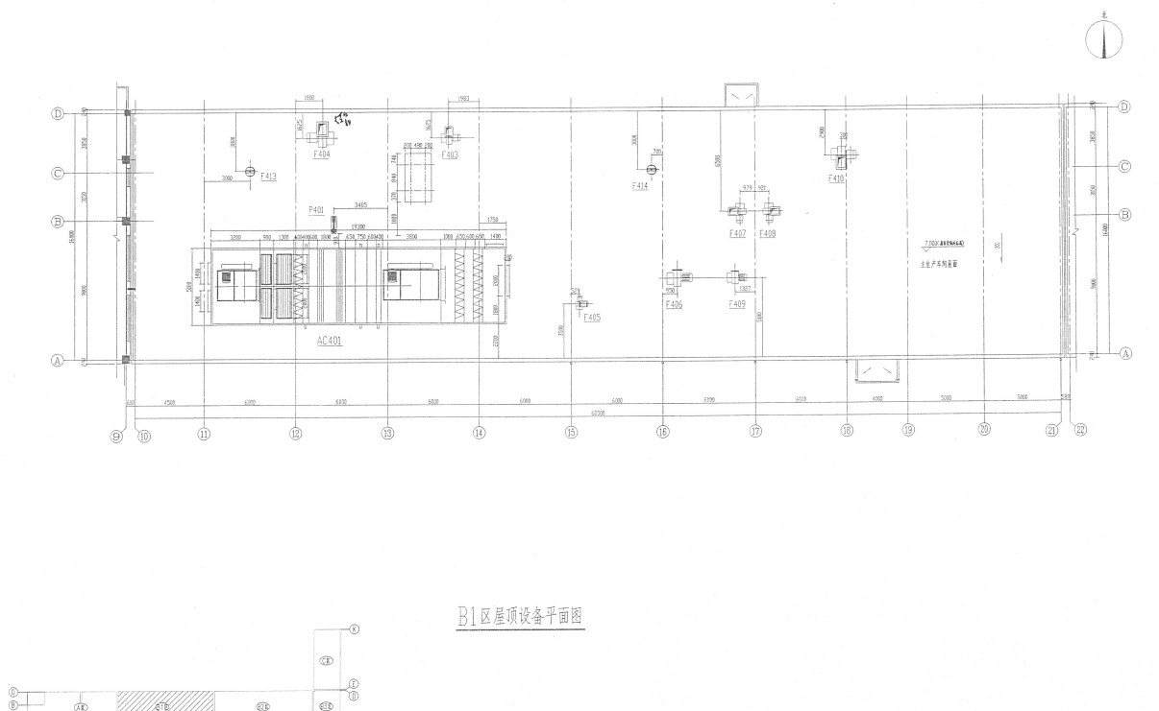

4#AC401空调机组尺寸图：
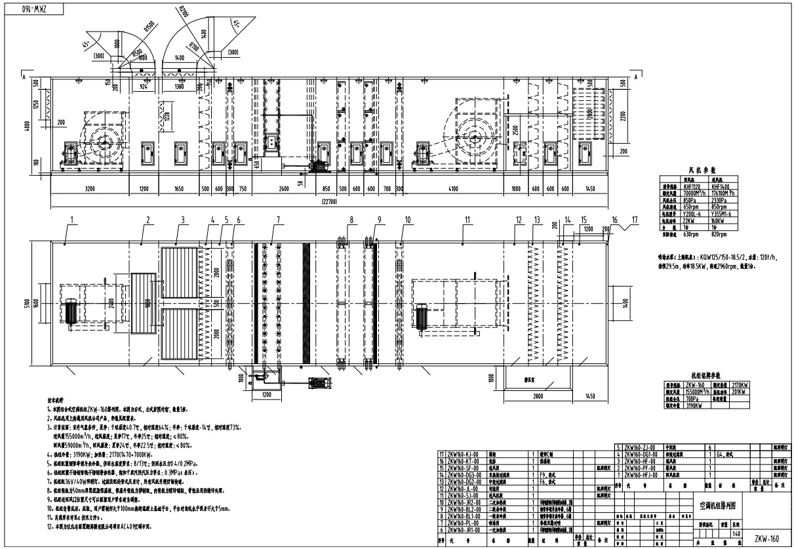

4#AC401空调机组屋面位置图：
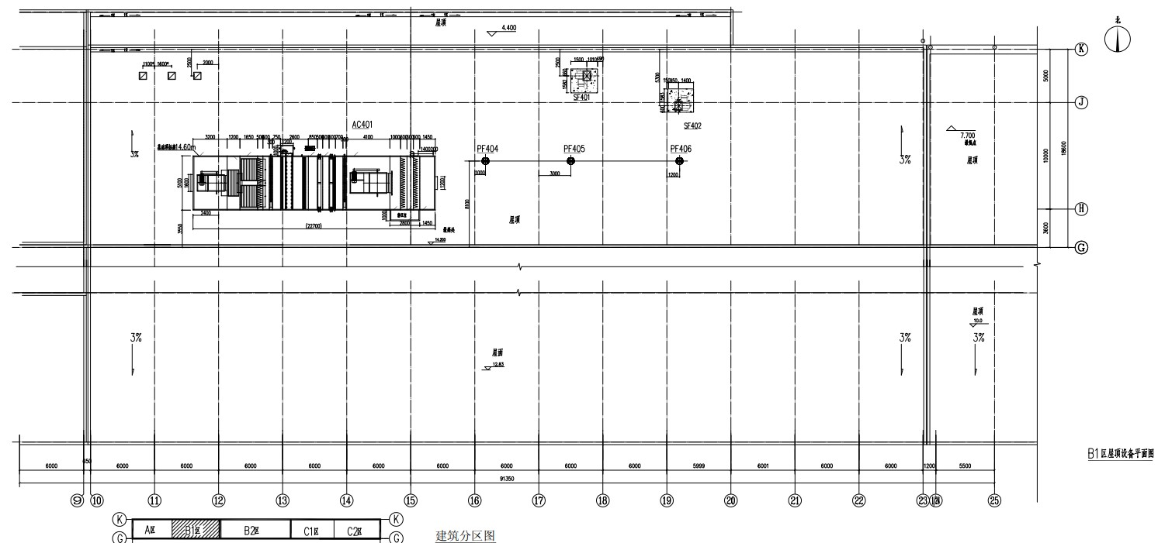

5#AC403空调机组尺寸图：
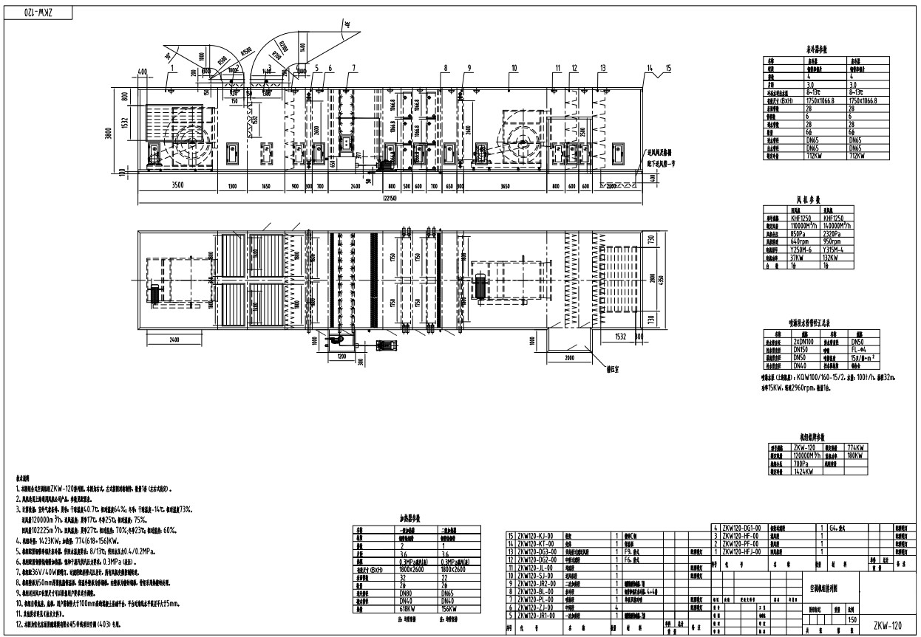

5#AC403空调机组屋面位置图：
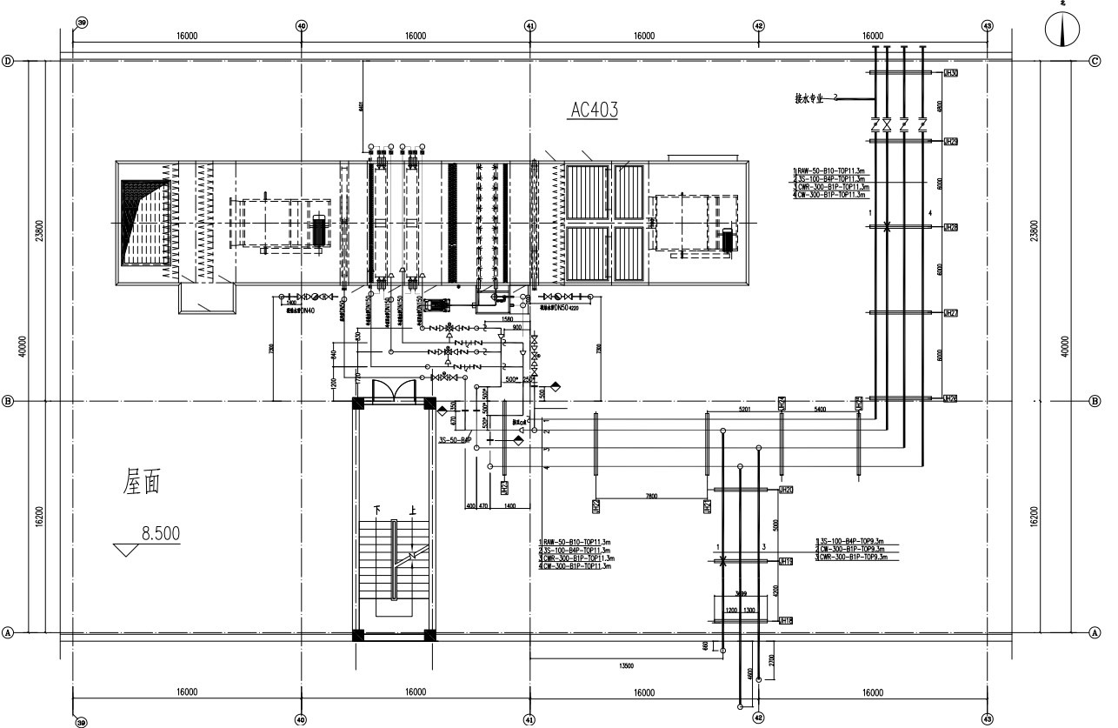

9、空调机组的现有调节方案
空调控制系统采用定露点调节方案。系统控制程序的编写考虑了节能、性能稳定等因素，确保空调机组运行经济、合理，保证送风温/湿度、压力基数和精度满足生产工艺的要求。
夏季高温高湿季节，尽量多用室内回风，降低表冷器负荷，减少冷水用量，降低运行成本。混合风经表冷器降温去湿后至露点，然后经二次加热升温调湿，保证送风温湿度。
冬季低温季节，根据露点调节新回风比，当新风降低至最小新风量，露点仍然无法保证时再开启一次加热器对混合风进行加热，从而保证了露点的稳定性，又尽可能地少用一次加热器，降低运行费用。混合风经喷淋加湿后至露点，然后经二次加热升温调湿，保证送风温湿度。
在除上述两个季节之外的过渡季节，采用100%新风，表冷降温去湿至露点，然后经二次加热升温调湿，保证送风温湿度。
工艺风根据送风风速变频控制风机转速，保证送风风速（风量）稳定。
回风机的变频器手动调节，控制回风量。

10、冷冻站的主要设备表
序号 | 设备名称、 | 型号及规格 | 单位 | 数量 | 电耗量  KW/台 | 蒸汽耗量t/h.台 | 循环水耗量  m³ /h.台 | 冷冻水流量  m³ /h.台 | 备注
1 | 双效溴化锂吸收式制冷机 | NG-42M  制冷量 1758KW | 台 | 3 |  | 2.15 | 500 | 302 | 1-4#线
2 | 双效溴化锂吸收式制冷机 | 制冷量3516KW | 台 | 1 | 8.1 | 3.93 | 900 | 606 | 1-4#线
3 | 双效溴化锂吸收式制冷机 | 制冷量3516KW | 台 | 2 | 8.1 | 3.93 | 900 | 606 | 5#线
4 | 冷冻水泵 | 流量320 m³/h，扬程51m | 台 | 5 | 75 | / | / | / | 1-4#线
5 | 冷冻水泵 | 流量320 m³/h，扬程51m | 台 | 5 | 75 | / | / | / | 5#线

三、安全施工要求
1、施工前工作
1）在施工前施工方（乙方）将所有要技改的系统进行现场复测。
2）组织施工人员了解熟悉工程项目，审查有关技术资料，双方交底。
3）准备施工材料。
2、施工注意事项
1）移动和拆除安全设施，必须办理作业票。
2）施工现场避免交叉作业，同组施工人员相互配合，以免发生安全事故。
3）注意防火：使用有机溶剂清洗设备时周围严禁动火，并且需放置泡沫灭火器在旁边。
4）安装过程中，严禁在管道及设备接口内存放工具及材料。
3、施工安全风险预控措施
1）拖运、就位时所用的钢丝绳、倒连等起重用具必须经过检验合格。
2）起重工，操作工必须持有上岗证，无证者严禁指导操作。
3）就位过程中，施工人员要将设备扶稳扶正。以防设备之间相互碰撞。
4）设备就位时严禁将手、头先身体的任何部位伸入设备结合面内。
5）使用工具时做好自身的安全保护，禁止无任何防护情况下使用工具。
四、项目实施进度
本项目合同签订后，技术设计、设备制造、建设施工、安装调试投用，总工程60天内完成。
五、方案的风险和安全保障要求
1、保证系统生产的安全性
1）优化改造方案是以3#401、4#401、5#403空调机组装置系统夏季最热天满负荷生产为设计基础，以系统安全稳定运行生产为设计前提，所以技改后，能满足系统夏季运行的安全稳定生产，否则视为技改不合格。
2）技改后运行模式不改变，自动控制方式不变。
2、优化改造的彻底性
本次优化改造是对3#401、4#401、5#403空调机组装置(表冷段及蒸汽再热段)进行详细的检测和室内状态参数的诊断分析，采取最佳匹配方案，以确保优化改造的可行性和彻底性。
3、设备设计的精确性
1）乙方具有设备生产制造能力，具有自主知识产权；
2）每台设备的设计应根据实际运行情况进行量身打造，以确保优化改造工作的高效、节能、经济。
4、合同期内及合同期后售后服务的及时性和可靠性
1）设备备有足额的备品备件，随时可以为项目进行售后服务。
2）项目技术人员可在6小时内到达项目装置现场。
3）设备质保期为2个连续供冷期（设备调试结束后，正常运行之日开始算起）。
5、乙方资质、技术、业绩
1）具有相关技术发明专利和设备相关专利。
2）具有装备生产制造工厂，项目后续的运行维护以及零部件，都可以确保及时有效的提供。
六、设备的检验、出厂试验和包装运输
1、设备检验：设备制造过程中，邀请甲方人员参加设备制造和出厂前的检验、试验和监造，对设备的材料、制造进行检查。在检查过程中，乙方必须提供合作，对有争议的质量问题协商解决。
2、包装及运输和开箱验货
1）设备须在检验和试验合格后使设备内部干燥、清洁，并且所有的开口都应封闭后方可进行包装、发货；设备的包装应符合并满足安全、经济、无危险的要求，能满足长途运输、搬运及存储的需要。设备交货未开箱前能够满足一个月无锈蚀。
2）设备到货3日内开箱检验，乙方派人到甲方现场，参与设备开箱验货工作，作好货物验货记录：包括材料检验、尺寸检验、外观检验等；对甲方提出的异议，乙方积极解决。
七、技术文件资料交底要求
乙方将改造设备设施的设计参数、具体结构图、装配部件图、主要性能参数等相关资料书面成册提供给甲方，还包括：1）设备合格证：（若含有）特种设备压力容器，需包含取证所要求提供的报告、性能试验报告、检测报告、所有仪表的校准记录和检定证书；2）制冷剂溶液符合安全环保要求说明。
八、现场施工协助与调试配合服务要求
1、甲方负责乙方入厂人员的HSE培训，负责施工过程的现场监护。
2、如果出现设备故障，甲方提供必要的停机时间作为乙方的维修时间。
3、乙方按照甲方的施工安全要求，进行现场安装施工。
九、项目性能考核及验收要求
1、厂家现场增加表计和本地控制系统进行相应计量统计作为验收基准，测量时间连续15天。
2、电价采用0.80元/度计算；蒸汽价格采用240元/吨计算。
3、特别说明：
1）安装过程中，若遇到不可控因素（如进出口阀门泄漏严重），造成安装无法进行，应择机进行安装工作。
2）乙方按照甲方的施工安全要求，进行现场安装施工。
3）项目验收的前两天，乙方提供符合甲方要求的完整竣工资料，附电子版或扫描件。
十、售后服务保障及操作运维培训要求
1、设备的设计和制造按合同约定全程接受用户的监造和验收。
2、热情、周到、细致、科学的为用户服务，产品在用户使用过程中，若发现质量问题，在接到用户通知后，一小时内作出有效答复；并根据用户意见派出技术服务人员，派出的人员两小时内到达现场；且做到故障不排除或甲方未做出结论意见，派出人员不撤离现场。
3、随时满足甲方对备品备件的要求。
4、乙方提供技术资料，对甲方操作人员进行本项目相关技术、操作和维护授课，保证甲方操作人员获得必要的技能，能够熟练操作及排查常见故障。

报价书格式要求

一、证明文件
1) 厂家资质证明
2) 近年来同类规格产品主要销售业绩
二、报价清单
1) 设备费用
2) 运费、运输保险费
3) 设计、拆装（包括吊装）、调试费用
4） 随机备件费用
三、技术要求
1) 技术参数
四、供货范围
五、报价同时需提供的图纸
1) 设备规格
2) 相关技术参数
六、标准、验收、质量保证和考核
七、搬运、安装、调试、培训和技术服务
投标须知

一、投标文件的构成
1、投标书；
2、授权委托书；
3、营业执照副本复印件（加盖公章）；
4、投标方资质证明或代理授权证明；
5、投标保证金；
6、投标技术方案及说明；
7、投标报价表（附件一）（单独密封）；
8、投标人认为应补充的其他材料。
二、投标报价
1、投标价为含13%增值税及运费；
2、投标人须分项报价，详见附件一：投标报价表；
三、投标文件的书写要求
1、投标文件须用不褪色的墨水书写或打印，装订成册，并提供投标文件目录和页码。
2、除投标人对错处做必要修改外，投标书不得行间插字、涂改和增删。如有修改错漏处，必须由投标人法定代表人或其委托代理人签字或盖章。
四、投标
1、递交标书之前，各投标人应向招标小组提交投标保证金：投标保证金的金额为五万元。未中标方的投标保证金在开标后十天内无息退还，中标方保证金在合同签订后七天内无息退还。投标保证金可采用银行汇票、转帐支票；投标保证金以支票、汇票形式在招（议）标前交至仪化东丽聚酯薄膜有限公司财务，方可参加招投标活动。公司名称：仪化东丽聚酯薄膜有限公司
开 户 行: 中国工商银行股份有限公司仪征白沙支行
帐 号:1117009909100001218
2、投标人应将投标文件装订好后装入信袋内加以密封，并在封签处加盖投标人公章（或合同专用章）。
3、未按本须知密封、标记和投递的招标文件，招标人不对其后果负责。
4、投标人的投标报价有效期为60个日历天。
五、开标时间、地点
1、开标时间： 2025.3.19
2、开标地点：仪化东丽聚酯薄膜有限公司。
六、开标
1、招标人根据招标文件规定的时间、地点开标；
2、招标人有权拒绝不符合招标文件规定的相关投标人投标。
七、评标
招标人根据招标内容的特点负责组建评标委员会。评标委员会将根据公开、公平、公正、诚信、择优的原则，对投标人的实力、服务、价格、长期合作潜力等进行评审，以确定中标候选人。
八、否决投标
投标人或投标文件出现下列情形之一者，将予以否决投标
1、评委会发现投标方以他人的名义投标、串通投标、以行贿手段谋取中标或者以其他弄虚作假方式投标的；
2、评委会发现投标方的报价明显低于其个别成本的，应当要求该投标方做出书面说明并提供相关证明材料。投标方不能合理说明或者不能提供相关证明材料的，由评委会认定该投标方以低于成本报价竞标的；
3、投标人的资格条件不符合国家有关规定和招标文件要求的，未能对招标文件的实质性要求和条件在实质上响应的投标、拒不按照要求对招标文件进行澄清、说明、补正的；
4、投标人未提交保证金或保证金金额不足、保函有效期不足；
5、投标文件没有投标方授权代表签字和加盖公章；
6、明显不符合技术规格、技术标准的要求；
7、投标文件载明的货物包装方式、检验标准和方法等不符合招标文件的要求；
8、投标文件附有招标人不能接受的条件；
九、中标通知
1、招标人根据评标委员会推荐的中标候选人确定中标人；
2、评标结束后，中标结果将电话通知。
十、签订合同
1、中标人收到中标通知后，按中标通知中规定的时间、方式与招标人签订供货合同。投标人承诺并同意投标结果最终以供货合同为准，与供货合同条款不冲突的招标文件、投标文件及评标过程中形成的双方共同承认的书面文件同时具有法律约束效力。
2、如中标人违约或拒绝签订合同。投标保证金将不予退还，招标人可从中标候选人中重新选定中标单位，并组织签订供货合同。
十一、其它事项
1、招标人有权决定是否酌情延长投标截止期，在此情况下投标截止期之后日程均相应顺延；
2、投标人自行负责参加投标所发生的所有费用。

合同主要条款
合同内容由双方协商确定包括但不限于如下内容（招标人为需方，中标人为供方）：
- 交货期
1、本项目合同签订后，技术设计、设备制造、建设施工、安装调试投用，总工程60天内完成。
2、如需方要求供方提前交货，应以电话形式通知供方，供方应积极配合。如供方无法解决，应在接到电话通知当日反馈需方协商解决。
第二条 产品异议期与处理方式
1、需方如对产品数量、规格、质量、生产厂家等有异议，应在验收后7日内书面提出。供方收到需方书面异议，应立即响应，并积极寻求解决办法。供方收到需方书面异议后1个工作日未响应，视为供方认可该异议。
2、需方在检验或使用过程中发现供方所交产品规格、质量等与合同不符或不符需方提供标准规定，需方有权要求供方负责调换或退货或作其它处理，同时需方有权根据情况要求供方支付不高于合同总额百分之十的违约金。
第三条 付款方式
合同签订二周内，需方支付合同总价的30%预付款；供方具备发货条件且受到需方的发货要求后，需方支付合同总价的30%，供方在双方约定的交货日期内将货物运到需方指定地点，安装调试完成，并由双方签署验收合格证书后，需方支付合同总额的35%（或者以具备发货条件9个月，或现场安装完成6个月，以先到为准）；余5%为质量保证金,质保期为24个月（自验收合格之日开始算起），或者以货到之日开始算起36个月。以先到者为准。以上合同款项，需方将以不低于50%电汇的方式支付。
第四条 违约责任
1、供方逾期交货，每日合同总价的1%向需方支付违约金，最高不超过合同总额的10%，若供方延期交货超过10日，则需方有权中止合同，并要求供方退回已付的款项，并赔偿需方相应的损失。
2、合同期内，供方单方面停止供货或要求解除合同的，需方有权要求供方支付合同总标的额的30%作为惩罚性违约金。
3、按照技术协议中双方明确的的售后维保要求，当接到故障通知后，供方应在2小时内做出响应，24小时内人员应到场。若人员未按照要求及时到场，则每迟到12小时扣罚人民币2000元，直至供方人员到场开始维保作业为止。需方有权直接在合同款中扣除。
4、供方发生上述情形应当支付违约金的，需方有权直接在合同款中扣除。
第五条 争议解决方式
履行本合同过程中如发生争议，双方应友好协商解决。协商不成的，主张权利方向需方所在地人民法院提起诉讼。
第六条 不可抗力
供需双方任何一方由于不可抗力不能履行合同，应及时向对方通报不能履行或不能完全履行的理由，在取得有关主管机关证明后，允许延期履行、部分履行或不履行合同，并根据情况部分或全部免予承担违约责任。
第七条 下列文件为本合同的附件，与本合同具有同等的法律效力
1、招标文件、技术附件；
2、招标书、开标一览表、投标报价表；
3、中标通知书等与招标活动相关的其他一切文件。

投 标 书

致：仪化东丽聚酯薄膜有限公司
为响应贵司 （招标编号）标段 的招标项目，签字代表 经正式授权并代表投标人 （投标人名称）提交投标文件。
据此函，签字代表宣布同意如下：
1、投标人将按招标文件的规定履行责任和义务；
2、投标人已详细审查全部招标文件，完全理解并同意放弃所有不明及误解权利；
3、承诺并同意投标结果最终以供货合同为准，与供货合同条款不冲突的招标文件、投标文件及评标过程中形成的双方共同承认的书面文件同时具有法律约束效力。

与本投标有关的一切正式往来通讯请寄：

地址：_____仪征市真州镇油港路东侧____ 邮编：___211900_________
电话：________0514-83238359____ 传真：____0514-83236308_______
电子邮件： swl@jsytp.com

投标人(公章）：

投标人代表（签字）：

年 月 日

授权委托书

仪化东丽聚酯薄膜有限公司：
（投标人名称）法定代表人
授权 为本次投标的全权代表，负责参加贵司的招标活动，全权处理我方在投标活动中的一切事宜。

投标人（公章）：
法定代表人（签字）：
年 月 日

全权代表（签字）：
年 月 日

附件一：

3#AC401、 4#AC401、 5#AC403空调机组节能优化改造项目
报价表

序号 | 产品名称 | 规格型号 | 数量 | 单位 | 单价(元) | 总价(元) | 货期(天)
1
即投标价为：人民币 元 （ 大写 ）
此报价含13%增值税、运费和技术文件中要求的所有安装及调试费用。

以上报价为合同总价。详细报价清单或说明须另附页。

投标人（公章）：

代表人（签字）：
年 月 日
备注：
本报价表需单独密封，供开标时使用；

